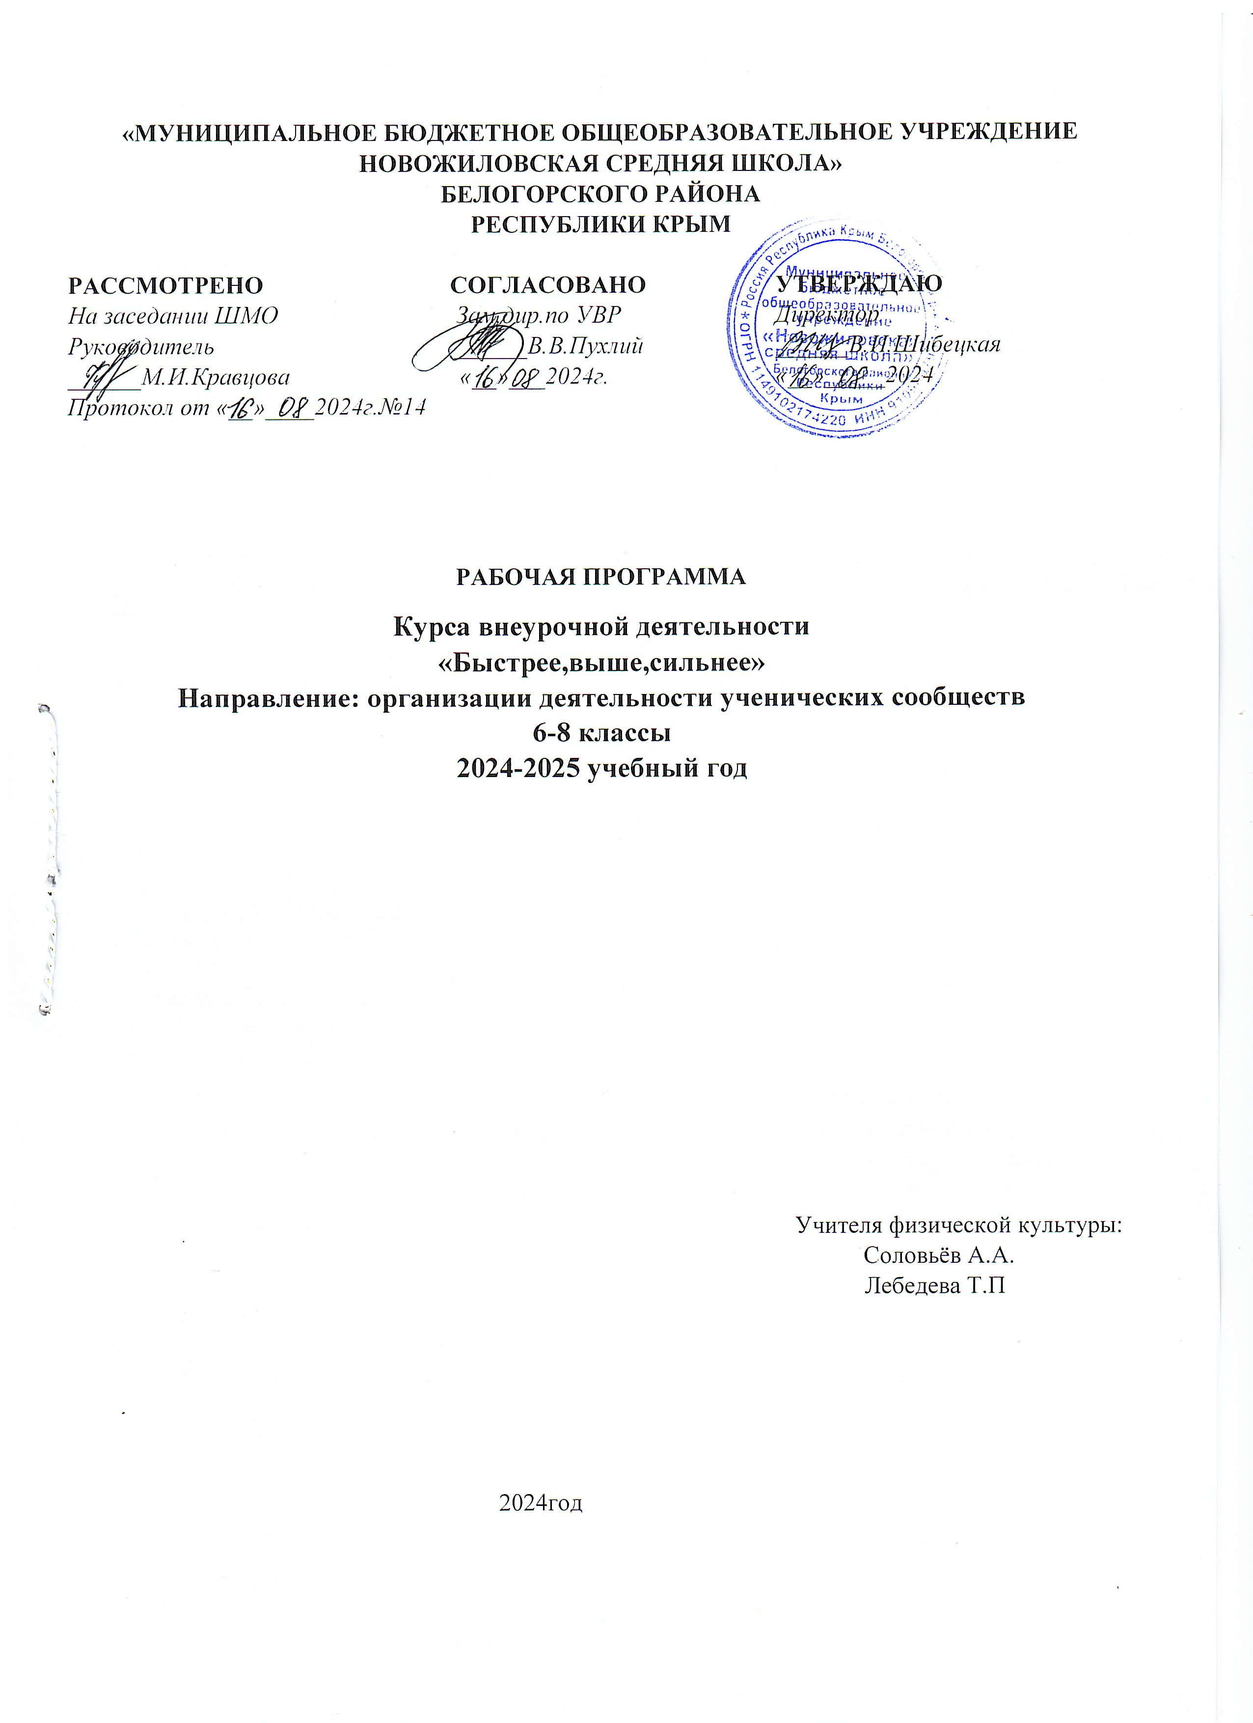

Пояснительная записка
Рабочая программа курса внеурочной деятельности «Быстрее, выше, сильнее»» для класса разработана на основе комплексной программы физического воспитания учащихся 5-9 классов. Авторы: доктор педагогических наук В. И. Лях, в соответствии
нормативными документами:
-Конституцией Российской федерации.
-Федеральным законом от 29 декабря 2012 года №273-ФЗ «Об образовании в Российской Федерации»;
-Конвенцией ООН о правах ребенка
-Федеральным государственным образовательным стандартом основного общего образования (приказ Министерства образования и науки Российской Федерации от 6.10. 2009 г. № 373 );
-Приказом МОиН РФ от 26 ноября 2010 года №1241 «О внесении изменений в федеральный государственный образовательный стандарт основного общего образования, утверждённый приказом Министерства образования и науки Российской Федерации от 6 октября 2009 г. № 373№;
-Письмом Минобрнауки РФ от 12.05.2011 N 03-296 «Об организации внеурочной деятельности при введении федерального государственного образовательного стандарта общего образования»;
-Постановлением Главного государственного санитарного врача Российской Федерации от 29 декабря 2010 г. № 189 г. Москва "Об утверждении СанПиН 2.4.2.2821-10 "Санитарно-эпидемиологические требования к условиям и организации обучения в общеобразовательных учреждениях", зарегистрировано в Минюсте РФ 3 марта 2011 г., регистрационный № 19993;
На изучение курса отводится 1 час в неделю. Программа рассчитана на 34 часа (34 учебные недели).
Актуальность программы
Подвижная игра – естественный спутник жизни ребёнка, источник радостных эмоций, обладающий великой воспитательной силой.
Подвижные игры являются частью патриотического, эстетического и физического воспитания детей. У них формируются устойчивое, заинтересованное, уважительное отношение к культуре родной страны, создаются эмоционально положительная основа для развития патриотических чувств: любви к Родине, её культуре и наследию. В этом возрасте закладываются основы игровой деятельности, направленные на совершенствование естественных движений (ходьба, бег, прыжки, метание), элементарных игровых умений (ловля мяча, передачи, броски, удары по мячу) и технико-тактических взаимодействий (выбор места, взаимодействие с партнером, командой и соперником), необходимых при дальнейшем овладении спортивными играми в средних и старших классах.
Цель: формирование у учащихся основ здорового образа жизни, развитие творческой самостоятельности посредством освоения двигательной деятельности.
Задачи:
1.Пропагандировать здоровый образ жизни.
2.Формировать осознанное отношение к своему физическому и психическому здоровью.
3.Отрабатывать навыки, направленные на развитие и совершенствование различных физических качеств.
В курсе внеурочной деятельности «Подвижные игры» осуществляются межпредметные связи с физической культурой, музыкой.

Программа рассчитана на 1 год. В классе ведётся 1 час в неделю, всего 34 часа. Продолжительность одного занятия 40 минут в соответствии с нормами СанПина. Занятия проводятся в спортивном зале или на свежем воздухе. Одежда детей- спортивная форма.
Формы организации учебных занятий
Основной формой организации внеурочной деятельности ««Быстрее, выше, сильнее»» является учебное занятие. Урок полностью построен на игровых обучающих ситуациях с использованием спортивного инвентаря и без него. Используются разнообразные формы и методы работы: занятия по традиционной схеме; занятия, состоящие из набора подвижных игр большой, средней и малой интенсивности; занятия-соревнования, где дети в ходе различных эстафет двух команд выявляют победителей; прогулки-походы; дифференцированные двигательные задания, направленные на регулирование двигательной активности детей. Часто, в играх использую дополнительные предметы. Это вызывает у детей большее желание играть.
Средства
-гимнастические скамейки;
-гимнастические маты;
-мячи:, волейбольные, баскетбольные,футбольные;
-обручи, скакалки.
Содержание учебного предмета. Основные виды деятельности
«Совершенствование техники передвижений, остановок, поворотов и стоек.». Развитие скоростных способностей. Преодоление малых препятствий. Практика.
«Броски мяча сверху, снизу и сбоку согнутой и прямой рукой. Блокирование броска. Игра «Мяч капитану».». Преодоление малых препятствий. Развитие выносливости. Практика.
«Комбинации из освоенных элементов техники. Нападение быстрым прорывом». Развитие скоростно-силовых способностей. Преодоление малых препятствий. Практика.
«Действие против нескольких защитников. Игры «Перестрелка», «Пионербол»Команда быстроногих». Развитие скоростно-силовых способностей. Практика.
«Действия игрока без мяча. Эстафеты. День и ночь». Развитие скоростно-силовых способностей. Преодоление малых препятствий. Развитие выносливости. Развитие скоростно-силовых способностей. Практика
«Эстафета с булавами». Преодоление малых препятствий. Развитие выносливости. Практика.
«Встречная эстафета».
«Круговая охота». Ловля и передача мяча в движении. Ведение на месте правой и левой рукой в движении. Броски в цель. Практика.
«Кто подходил?» Развитие скоростно-силовых способностей. Преодоление малых препятствий. Развитие выносливости. Развитие скоростно-силовых способностей. Практика.
«Караси и щука». Практика.
«Белый медведь» Ловля и передача мяча в движении. Ведение на месте правой и левой рукой в движении. Броски в цель.. Практика.
«Два Мороза».
«Мяч» Развитие скоростно-силовых способностей.Преодоление малых препятствий. Развитие выносливости. Развитие скоростно-силовых способностей. Практика
«Метание в цель». Практика.
«Гонка мячей над головой, сидя в колоннах». Практика.
«Подвижная цель». Ловля и передача мяча в движении. Ведение на месте правой и левой рукой в движении. Броски в цель. Практика
«Мяч соседу». Эстафета с переноской предметов. Развитие скоростно-силовых способностей Практика.
«Передал - садись». Эстафета с переноской предметов. Развитие скоростно-силовых способностей Практика.
«Быстрая передача». Эстафета с переноской предметов. Развитие скоростно-силовых способностей Практика.
«Бросай-беги». Преодоление малых препятствий. Развитие выносливости. Развитие скоростно-силовых способностей. Практика.
«Мяч соседу», «Гуси-лебеди». Эстафета с передачей мяча. Практика.
«Быстрые и меткие», «Зайцы в огороде». Преодоление малых препятствий. Развитие выносливости. Практика.
« Успей поймать», «Космонавты». Эстафета по кругу. Самостоятельные игры Развитие скоростно-силовых способностей .Практика.
«Попади в последнего», «Дальше и выше», «Беги и хватай». Эстафета по кругу. Самостоятельные игры Развитие скоростно-силовых способностей .Практика.
«Фигуры», «Зайцы, сторож и Жучка» «Через ручеёк». Преодоление малых препятствий. Развитие выносливости. Развитие скоростно-силовых способностей. Практика.
«День и ночь», «Волк во рву». Эстафета по кругу. Самостоятельные игры Развитие скоростно-силовых способностей. Практика.
«Запрещённое движение», «Ловишки с приседанием».» Развитие скоростно-силовых способностей. Преодоление малых препятствий. Практика.
«Эстафеты с предметами». Эстафета по кругу. Самостоятельные игры Развитие скоростно-силовых способностей Практика.
«Веселые старты». Эстафета. Развитие скоростно-силовых способностей. Практика.

Характеристика основных результатов, на которые ориентирована программа
(личностные, метапредметные, предметные результаты)
В результате внеурочной деятельности «Подвижные игры» у обучающихся будут сформированы личностные и метапредметные универсальные учебные действия как основа учебного сотрудничества и умения учиться в общении.

Личностными результатами программы внеурочной деятельности по спортивно-оздоровительному направлению «Подвижные игры» является формирование следующих умений:
-включение в общение и взаимодействие со сверстниками на принципах уважения и доброжелательности, взаимопомощи и сопереживания;
-проявление дисциплинированности, трудолюбия и упорства в достижении поставленных целей;
-освоение моральных норм помощи тем, кто в ней нуждается, готовности принять на себя ответственность;
-развитие мотивации достижения и готовности к преодолению трудностей на основе конструктивных стратегий совладания и умения мобилизовать свои личностные и физические ресурсы стрессоустойчивости;
-освоение правил здорового и безопасного образа жизни.
Метапредметными результатами программы внеурочной деятельности по спортивно-оздоровительному направлению « Подвижные игры » является формирование следующих универсальных учебных действий ( УУД ):
Познавательные УУД :
-овладение новыми знаниями: находить дополнительную информацию по содержанию курса, используя дополнительную литературу, свой жизненный опыт;
-перерабатывать полученную информацию, делать выводы;
-преобразовывать информацию из одной формы в другую: предлагать свои правила игры на основе знакомых игр;
-устанавливать причинно-следственные связи.
Регулятивные УУД :
-овладение функциями и ролями в совместной деятельности;
-осуществление взаимного контроля;*
-осознание собственного поведения и поведения партнёра и внесение необходимых коррективов;*
-овладение учебной задачей;
-планировать свои действия в соответствии с поставленной задачей и условиями её реализации;
-адекватно воспринимать предложения и оценку учителей, товарищей, родителей и других людей;*
Коммуникативные УУД :
-взаимодействие, ориентация на партнёра, сотрудничество и кооперация (в командных видах игры);*
-адекватно использовать коммуникативные средства для решения различных коммуникативных задач;
-осознание возможности существования у людей различных точек зрения, в том числе не совпадающих с его собственной, и ориентироваться на позицию партнёра в общении и взаимодействии;*
-проявление различных позиций в сотрудничестве;
-совместно договариваться о правилах общения и поведения и следовать им;*
учиться выполнять различные роли в группе.*
Предметные результаты :
Знать:
-причины нарушения осанки;*
-правила и уметь организовать подвижные игры;
-не менее двух упражнений на развитие силы, быстроты, выносливости, ловкости, гибкости;*
-основные факторы, влияющие на здоровье человека;
Уметь:
-планировать занятия физическими упражнениями в режиме дня, организовывать отдых и досуг с использованием средств физической культуры;*
-представлять физическую культуру как средство укрепления здоровья, физического развития и физической подготовки человека;
-оказывать посильную помощь и моральную поддержку сверстникам при выполнении учебных заданий, доброжелательно и уважительно объяснять ошибки и способы их устранения;
-организовывать и проводить со сверстниками подвижные игры и элементы соревнований, осуществлять их объективное судейство;
*-для обучающихся с особыми возможностями здоровья.
Контроль и оценка.
Для полноценной реализации данной программы используются разные виды контроля:
Текущий - наблюдение, спортивные эстафеты.
Итоговый – открытые занятия, соревнования, отражения их результатов в портфолио.

Волейбол
Техника нападения. Действия без мяча. Перемещения и стойки.
Действия с мячом. Передача мяча двумя руками. Передача на точность. Встречная передача.
Подача мяча: нижняя прямая, нижняя боковая, подача сверху.
Техника защиты. Прием мяча: сверху двумя руками, снизу двумя руками. Блокирование.
Командные действия. Прием подач. Расположение игроков при приеме.
Контрольные игры и соревнования.

Баскетбол
Стойки игрока. Перемещение в стойке приставными шагами боком, лицом и спиной вперед. Остановка двумя руками и прыжком. Повороты без мяча и с мячом. Комбинация из основных элементов техники передвижений (перемещение в стойке, остановка, поворот, ускорение).
Ловля и передача мяча двумя руками от груди и одной рукой от плеча на месте и в движении без сопротивления защитника (в парах, тройках, квадрате, круге).
Ведение мяча в низкой, средней и высокой стойке на месте, в движении по прямой, с изменением направления движения и скорости. Ведение без сопротивления защитника ведущей и не ведущей рукой.
Футбол
Футбол – это игра со своими законами и правилами. Кроме того, в футболе действуют общие закономерности и принципы подготовки спортсменов, свойственные всем видам спорта. И поэтому тренировочный процесс должен быть построен на основе этих закономерностей и принципов. Например, закономерности освоения техники игровых приемов. Одна из них
заключается в том, что в основе эффективной техники лежит хорошая внутримышечная и межмышечная координация. Такая координация развивается и совершенствуется при многократном повторении одного и того же технического приема вначале в стандартных, а потом и в самых разнообразных условиях.

Тематическое планирование
№ п/п | Разделы | Количество часов
1. | Основы знаний и умений. Способы физкультурной деятельности | Во время занятий
2. | Волейбол | 17
3. | Баскетбол | 10
4. | Футбол | 7
 | ИТОГО | 34

Электронные ресурсы
- http://www.mon.gov.ru (официальный сайт Минобразования России);
-http://fsu.edu.ru (официальный сайт Федерального совета по учебникам).

